Ziya EMRE Groupe 3 Numéro Etudiant : 12212738
J'ai fais le projet seul

J’admet avoir rencontré quelques difficultés notamment pour comprendre le sujet ainsi que l’ensemble des listes, structures, etc.

J’ai pas réussi à faire l’exercice 4
Il est plus lent que les exercices 2 et 3

J’ai fais un fichier .sh afin de comparer la vitesses des exercices
Voici une représentation de la vitesse pour chaque exercices

Dim Temps_Naif Temps_Rapide Max_Bordure Max_Bordure_Zone
10 0.000055 0.000031 0.000027 0.000061
20 0.000164 0.000074 0.000038 0.000109
30 0.000728 0.000137 0.000024 0.000245
40 0.001429 0.000256 0.000054 0.000516
50 0.002194 0.000404 0.000058 0.000660
60 0.002817 0.000560 0.000087 0.000928
70 0.001722 0.000674 0.000058 0.001260
80 0.003931 0.000863 0.000053 0.001689
90 0.007309 0.001170 0.000207 0.001979
100 0.008917 0.001512 0.000188 0.002392

Je rajouterais le fichier .csv contenant ce tableau dans le rendu
Pour l'afficher correctement il faut taper la commande suivante : column -t -s ';' resultats.csv

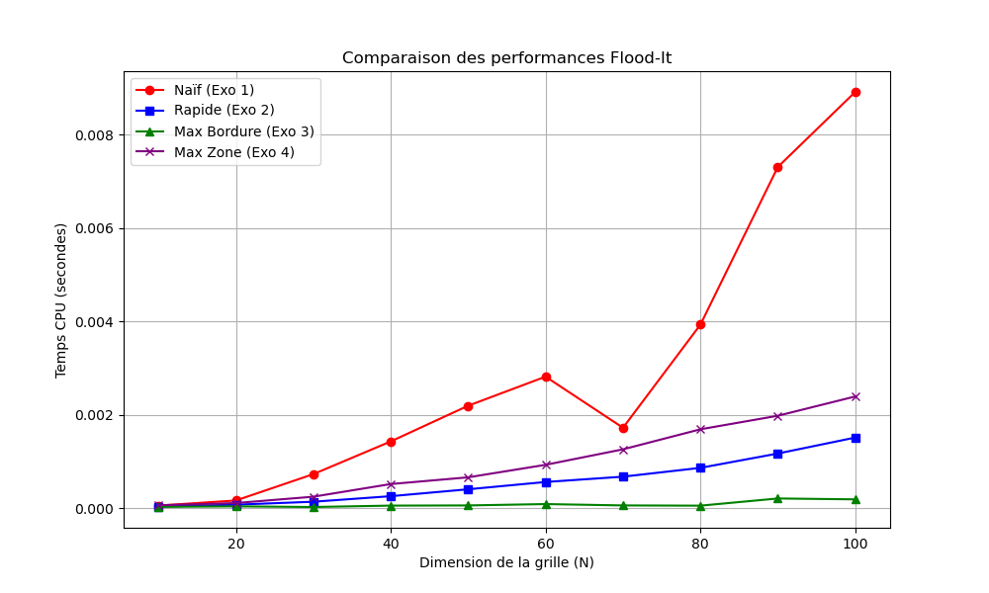
Je mettrais aussi le graphique suivant dans le rendu en format png

